DB-RG706 热电偶校验仪
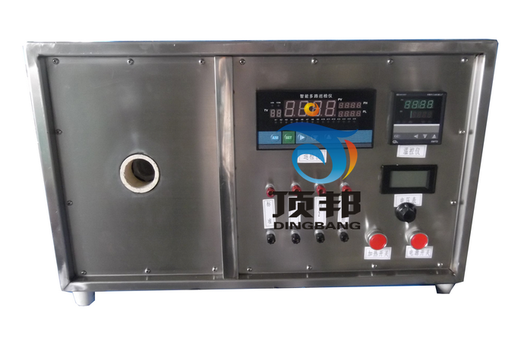

实验目的：
可作热电偶的标定和校验。

主要配置：
管式加热炉、功率调节仪、高精度PID调节温控仪，可配套不锈钢实验台等。可根据客户要求增加数显电位差计（可显示5种分度号热电偶温度、毫伏值）。

技术参数：
1、输入电源：单相AC220V±10% 50Hz，功率1.0KW。
2、管式加热炉，加热功率1.0KW，炉膛中部为恒温区，最高温度600℃。
3、热电势测量范围0～20mV、0～60mV 、0～100mV。
4、温度测量：测量系统配置有智能温度控制仪表（PID调节控温，精度 ±0.2℃），高精度PID调压模块电路。
5、外形尺寸：700×400×400mm，外形为不锈钢支架。

